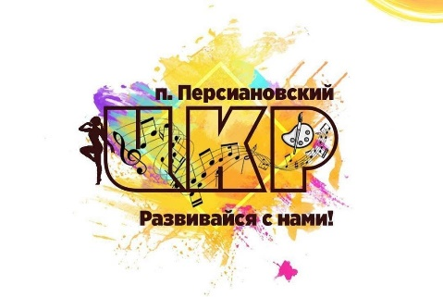
Муниципальный конкурс
детского рисунка
«Свет родных сердец»
- ОБЩИЕ ПОЛОЖЕНИЯ.
1.1. Настоящее Положение определяет основные цели и задачи Конкурса, порядок и условия его проведения.
1.3 Организатор конкурса – МБУ «Центр культурного развития». Конкурс является муниципальным.
1.4.Начало конкурса приурочено к празднику «День отца», окончание – к Дню защитника Отечества.
1.5. Основная тема конкурса – дорогие сердцу мужчины. Рисунки могут быть посвящены папе, дедушке, брату, крёстному, учителю и т.д.
2. ЦЕЛИ И ЗАДАЧИ КОНКУРСА:
Целью конкурса является выявление и развитие творческого потенциала детей средствами изобразительного искусства.
Задачи:
- Приобщение детей к занятию изобразительным искусством.
- Иллюстрирование сборника литературного творчества «Свет родных сердец – 2 ».
3. СРОКИ ПРОВЕДЕНИЯ КОНКУРСА:
3.1. Конкурс проводится с 16 октября до 23 февраля.
3.2. Конкурсные работы принимаются с 1 ноября до 31 января.
3.3. Работа жюри с 1 февраля до 10 февраля
3.4. Оглашение итогов конкурса – 10 февраля
3.5. Выпуск сборника «Свет родных сердец» - до 23 февраля 2023 года.
4. ВОЗРАСТНЫЕ КАТЕГОРИИ УЧАСТНИКОВ:
4.1. 7-10 лет
4.2. 11- 14 лет
4.3. 15 – 18 лет
5. ТРЕБОВАНИЯ К КОНКУРСНЫМ РАБОТАМ:
5.1. Творческие работы должны быть авторскими.
5.2. Один участник может предоставить одно произведение
5.3. Не принимаются коллективные работы.
5.4. Рисунок может быть исполнен в любой технике изобразительного искусства.
5.5. Фото творческих работ принимаются вместе с заявкой на электронный адрес oktobdeti@mail.ru до 31 января 2023 года.
6. НАГРАЖДЕНИЕ УЧАСТНИКОВ
6.1. Все победители, призеры и участники будут награждены дипломами и сертификатами в электронном виде
6.2. Все педагоги -кураторы будут награждены благодарственными письмами в электронном виде.

ПРИЛОЖЕНИЕ 1

ЗАЯВКА
на участие в муниципальном конкурсе детского литературного творчества
«Свет родных сердец»
Фамилия, имя участника | Возрастная категория | Название произведения, | ФИО куратора, контактный телефон

